封面 學年舊社國小願景實踐課程教學省思表
- 適用年級： 六年級
- 撰寫者：六年級教學團隊
- 課程實施時間: □ 上學期 ( 月 日~ 月 日)
■ 下學期 ( 5 月 08 日~ 5 月 14 日)
- 教材名稱： 法治教育妳我他
- 教學領域： 綜合活動
- 願景課程:(請勾選)
學校願景 | 教育目標 | 核心價值 | 課程實踐
快樂 | - 孩子能安全快樂的學習 | - 安全樂觀 | □安全教育課程
愛 | - 孩子愛自己  - 孩子愛社區  - 孩子愛自然 | - 愛閱讀  - 愛家鄉  - 愛護環境 | □閱讀課程  □綜合自編課程  □環境教育課程
和諧 | - 孩子學習溝通與尊重，建立良好的人際關係 | - 尊重  - 溝通  - 合作  - 分享 | ■人權法治課程  □性別教育課程<上學期實施>  □家庭教育<下學期實施>
夢想 | - 孩子透過合作學習，與他人共築夢想 | - 積極  - 希望 | - 合作學習課程
勇於改變 | - 孩子培養自省、自覺的能力，勇於創新。 | - 自省  - 創造與突破 | - 小荳荳進化時間課程
自我實現 | - 孩子發展潛能，培養終身學習的能力。 | - 實踐  - 發展潛能  - 終身學習的能力  - 察覺進化 | - 小荳荳進化時間課程

目錄
一、主題名稱……………………………………………………p.3
二、上課節數……………………………………………………p.3
三、設計理念……………………………………………………p.3
四、教學目標與相關能力指標…………………………………p.3
五、教學活動………………………………p.3
六、教學資源……………………………………………………p.3
七、評量方式……………………………………………………p.3
八、教學成果
(一)教學活動照片………………………………………………p.4
(二)其他 ………………………………………………………p. 4
九、教學後反思………… …………………………………………p.5
十、 附件… ………………………………………………………p.6

◎檔案內容
一、主題名稱：法治教育妳我他
二、上課節數：2節
三、設計理念（創意教學背景說明）
藉由國語日報「少年法律」剪報或網站認識犯罪及刑責等。
四、教學目標與相關能力指標：

能力指標  (請列出代號和文字說明) | 教學目標
3-2-2參與各類自治活動,並養成自律、遵守紀律與負責的態度。  3-3-1以合宜的態度與人相處,並能有效的處理人際互動的問題。 | 1.了解生活中的法律議題。  2.學習在生活中遵守紀律。  3.培養自律態度。

五、教學活動
教學目標 | 教學設計流程 | 時間 | 教學  資源 | 評量重點
3-2-2參與各類自治活動,並養成自律、遵守紀律與負責的態度。  3-3-1以合宜的態度與人相處,並能有效的處理人際互動的問題。 | 1.共同閱讀國語日報「少年法律」剪報或網站認識犯罪及刑責等。  2.小組討論網站提供的法律案例以及生活如何避免觸法及心得。  3.小組報告。 | 40分鐘  20分鐘  20分鐘 | 國語日報少年法律網站http://www.mdnkids.com/law/ | 1.教師觀察  2.學習態度  3.討論分享
六、教學資源：國語日報少年法律網站http://www.mdnkids.com/law/
七、評量方式：1.教師觀察、2.學習態度、3.討論分享

八、教學成果：
(一)教學活動照片
照片 | 文字說明
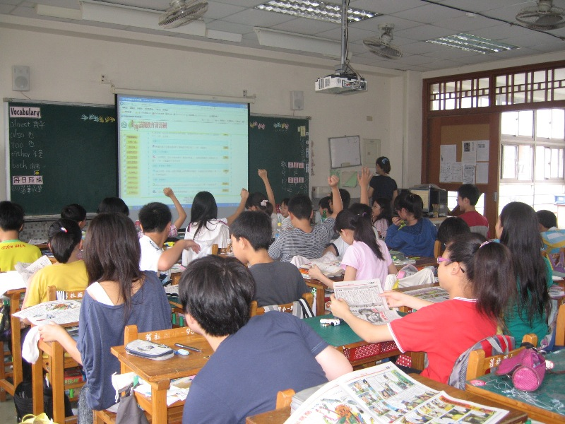 | 學生閱讀國語日報，老師先提問。
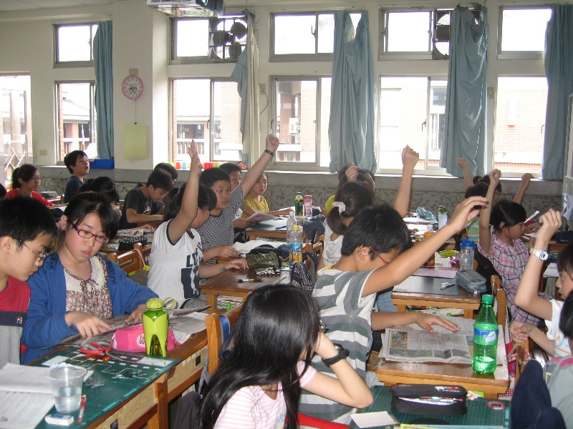 | 小組討論國語日報，徵求報告者。
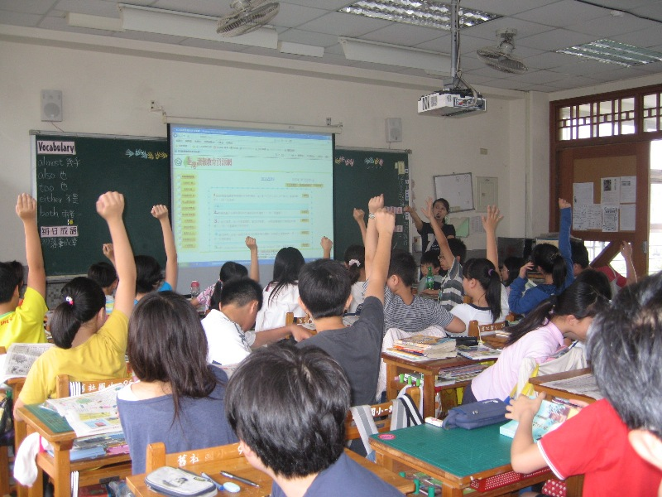 | 小組討論，徵求自願報告者。

(二)其他
九、教學後反思：
(一)、省思表
帽子 | 思考向度參考 | 說明
  白帽子  客觀的角度來分析目前取得的資訊 | 有否參照課程設計實施？ | 是
 | 課程實施是否能符合原設計的目標與架構？ | 是
  黃帽子  積極正面的態度來思考佔優勢 | 實施時學生有哪些學習反應，讓我們覺得這個課程是有價值的? | 是
紅帽子  感覺如何？喜歡它或討厭它的原因是什麼？ | 整個課程的實施，我感覺---- | 有正面效果，因為透過案例分析與小組討論，學生有深入的理解。
綠帽子  思考新的做法 | 課程實施的協同合作與分工情形如何?未來可以做的更好的調整方法--- | 學年共同規劃討論課程。
  黑帽子  以客觀的資料來批判失敗原因 | 教學實施與原設計的差距有哪些？爲什麼? | 無
藍帽子  控制與計畫整個思維的流程 | 課程流程與時間規劃有否須修正的地方？ | 無
其他

(二)、感想
本次的法治教學，配合本學年的國語日報讀報教育，讓學生善加利用國語日報網站與報紙，閱讀少年法律案例與相關條文。透過小組討論如何避免發生類似事件，讓學生知道如何遵守紀律、學習自律的精神。
十、附件(無)

